УДК 629.7.054.07

И.Ф. Мингазов

г.Казань, КНИТУ-КАИ

МОДЕЛИРОВАНИЕ РАБОТЫ ОПТИМАЛЬНОГО ФИЛЬТРА ВИНЕРА ИЗМЕРИТЕЛЬНОГО КАНАЛА БАРОМЕТРИЧЕСКОЙ ВЫСОТЫ СИСТЕМЫ ВОЗДУШНЫХ СИГНАЛОВ ВЕРТОЛЕТА

Аннотация: В работе рассматривается моделирование работы оптимального фильтра Винера измерительного канала барометрической высоты системы воздушных сигналов вертолета.

Annotation: The paper considers the simulation of the operation of the optimal Wiener filter for the measuring channel of the barometric height of the helicopter's air signal system.

Ключевые слова: Фильтр Винера, моделирование, измерительный канал, корреляционная функция, автокорреляционная функция, цифровой фильтр.

Keywords: Wiener filter, simulation, measuring channel, correlation function, autocorrelation function, digital filter.

В ходе разработки канала измерения барометрической высоты системы воздушных сигналов вертолета, было проведено моделирование цифрового фильтра, структурная схема которой представлена на рисунке 1.

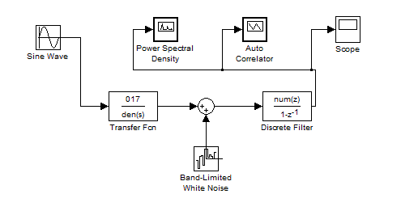

Рисунок 1. Структурная схема установки для фильтрации сигнала с использованием элемента – *discrete filter.*

Моделирование проведено с помощью пакета *Mathlab – Simulink*, при этом использовались такие элементы как: *Discrete filter, White noise, Sine wave, Transfer FCN, Scope, Auto correlator, Power spectral density.*

При проведении моделирования канала измерения барометрической высоты системы воздушных сигналов вертолета выходной сигнал с датчика первичной информации передаточная функция имеет вид [1]:



Подадим на его вход *(sine wave)* синусоидальный сигнал и с помощью осциллографа *(scope)* снимем показания.

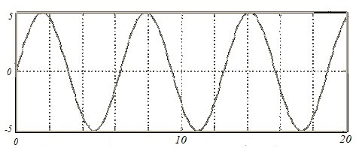

Рисунок 2. Сигнал с выхода датчика первичной информации.

Во входном сигнале датчика первичной информации присутствует случайная помеха, корреляционная функция вида [1]:

, (2)

где ; .

Получили автокорреляционную функцию выходного сигнала с помощью элемента *auto correlator*, представленную на рисунке 3.

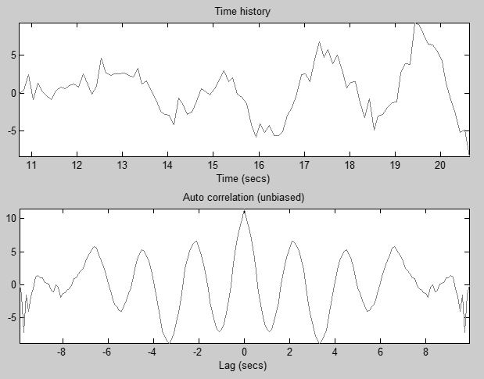

Рисунок 3. Исследуемый сигнал (а) Автокорреляционная функция полученного сигнала (б).

При допущении, что процесс изменения барометрической высоты вертолета можно считать стационарным и характеризовать спектральной плотностью мощности вида:

, (3)

где ;  1/с, получили амплитудный спектр и фазовый спектр выходного сигнала, представленные на рисунке 4.

Из графиков (рисунок 4,б) видно, что время затухания колебаний составляет более 30 секунд.

Для снижения погрешности на выходе разработанного канала произведем фильтрацию с помощью системной функции цифрового фильтра *(discrete filter).* Системная функция цифрового фильтра имеет вид [1]:



с коэффициентами: ,

где c.

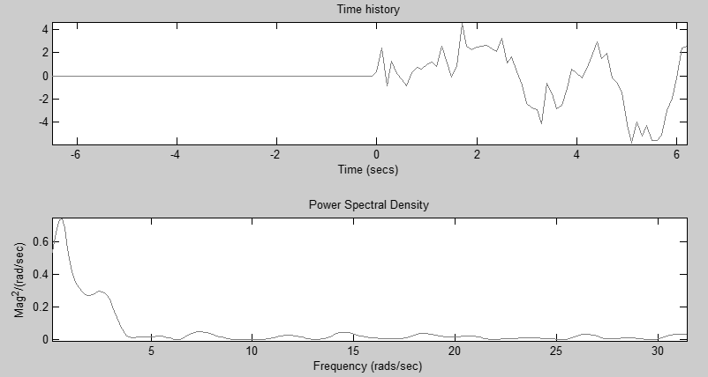

Рисунок 4. Исследуемый сигнал (а), амплитудный спектр (б).

При проведении моделирования получили отфильтрованный выходной сигнал и его автокорреляционную функцию, представленные на рисунке 5.

С помощью элемента *power spectral density* получили отфильтрованный амплитудный и фазовый спектры выходного сигнала, представленные на рисунке 6, где время затухания колебаний составляет около 5 секунд.

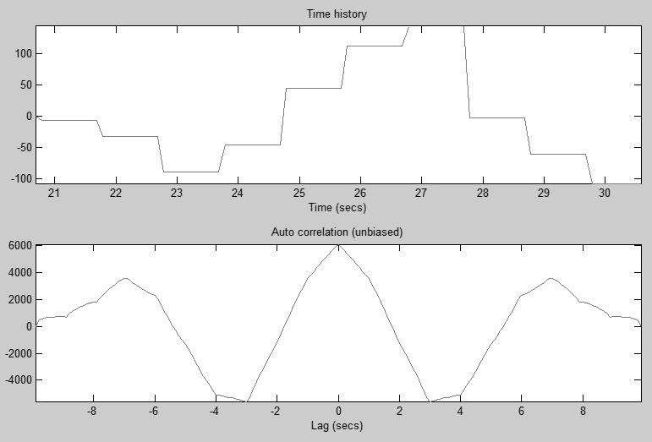

Рисунок 5. Сигнал, после фильтрации (а), автокорреляционная функция полученного сигнала после фильтрации (б).

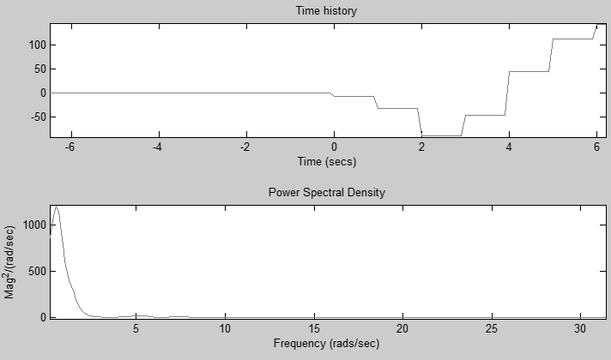

Рисунок 6. Исследуемый сигнал (а), амплитудный спектр (б) и фазовый спектр (в).

Из рисунка 6 видно, что с помощью фильтра удалось уменьшить время затухания колебания в 6 раз, что говорит об адекватности использования полученного в данной работе цифрового фильтра (*discrete filter*).

Литература

1. Ганеев Ф.А., Солдаткин В.В., Солдаткин В.М., Никитин А.В. Системотехническое-проектирование измерительно-вычислительных систем: Учебное пособие к курсовому и дипломному проектированию / Под ред. профессора Солдаткина В.М. Казань: Изд-во Казанского государственного технического университета, 2011. 148 с.
2. Солдаткин В.В. Система воздушных сигналов вертолета на основе неподвижного аэрометрического приемника и информации аэродинамического поля вихревой колонны несущего винта: Монография. – Казань: Изд-во Казан. гос. техн. ун-та, 2012. – 284 с.